Семинар для воспитателей

«КНИГА – лучший воспитатель»

«Основная задача взрослых –
открыть в ребенке талант читателя»
С.Я.Маршак

Цель семинара: повышение профессиональной компетентности педагогов.

Задачи:
- Помочь педагогам осознать ценность чтения художественной литературы, как средства образования и воспитания дошкольников.
- Представить темы выбранных проектов по ознакомлению детей с художественными произведениями.
- Формировать традиции семейного чтения.

Уважаемые педагоги! Давайте вспомним, как вы выбирали темы проектов в группах, какие вопросы задавали детям?
Спрашивали у детей:
- Как ты считаешь, может ли человек жить без книг?
- Что больше всего нравится тебе делать: рассматривать книги, играть, смотреть телевизор, слушать сказки?
- Какие книги ты любишь: стихи, сказки, о животных?
- Что нравится тебе получать в подарок: книгу, игры, одежду?
- У вас дома много книг?

Очень важно знать 5 причин, по которым надо читать книги:
- Чтение содействует успешному освоению грамотного письма детьми, что очень важно для подготовки будущего школьника.
- Читая книги, ребенок обогащает словарный запас, развивает память и воображение.
- Ребенок учится, сопереживает, развивается эмоционально.
- Общение с книгой выступает мощным источником развития интеллекта.
- Кругозор ребенка находится в прямой зависимости от его начитанности.

Одной из важнейших задач является формирование традиции семейного чтения. Родители главные воспитатели детей, поэтому не только воспитатели знакомят детей с книгами, но и родители должны знать 5 причин, по которым читать книги нужно всей семьей:
- Семейное чтение способствует привитию ребенку любви к чтению без принуждения;
- Совместное чтение и обсуждение прочитанной книги укрепляет семейные связи;
- Семейное чтение позволяет взрослому участвовать в жизни ребенка, познать мир его интересов;
- Чтение книги вслух формирует у ребенка интерес и желание научиться читать;
- Ребенок может спросить взрослого о непонятых местах в книге, задать вопросы по прочитанному. Это повышает у ребенка авторитет родителей.

Викторина «Угадай произведение и его автора»

«…Пришлите, пожалуйста, капли:
Мы лягушками нынче объелись,
И у нас животы разболелись!»
(«Телефон», К.Чуковский)
«…Если топну я ногою,
Позову своих солдат,
В эту комнату толпою
Умывальники влетят»
(«Мойдодыр», К.Чуковский)
«…Дама сдавала в багаж
Диван, чемодан, саквояж.
Картину, корзину, картонку
И маленькую собачонку»
(«Багаж», С.Я.Маршак)
«Бабочка, красавица,
Кушайте варенье!
Или вам не нравится
Наше угощенье?»
(«Муха-цокотуха», К.Чуковский)
«…Стала свинка хрипло хрюкать.
Непослушного баюкать:
Баю-баюшки, хрю-хрю.
Успокойся, говорю»
(«Сказка о глупом мышонке», С.Я.Маршак)

Викторина «Шуточная реклама»

Послушайте и назовите, кто из литературных и сказочных героев мог бы дать такие объявления. Назовите автора и название произведения.

1. Предлагаю новое корыто, избу, столбовое дворянство в обмен на стиральную машину.
( А.С. Пушкин «Сказка о рыбаке и рыбке»)

2. Несу золотые яйца. Дорого.
( Курочка Ряба, р.н.с. «Курочка Ряба»)

3. Нашедшему ключ из драгоценного металла гарантирую вознаграждение.
( Буратино, А.Толстой «Золотой ключик или приключение Буратино»)

4. Отмою всё!
( Мойдодыр, К.Чуковский «Мойдодыр»)

5. Доставка пирожков бабушке.
(Красная Шапочка, Ш.Перро «Красная Шапорчка»)

6. Ветеринарные услуги с выездом в любую часть света.
(Доктор Айболит, К.Чуковский «Доктор Айболит»)

7. Туристическая фирма организует путешествия по молочной реке с кисельными берегами.
( Р.н.с. «Гуси-лебеди»)

8. Организую зимнюю рыбалку. Недорого.
(Лиса, р.н.с. «Лиса и волк»)

9. Предлагаю услуги по выпечке хлебобулочных изделий любой сложности.
(Бабушка, р.н.с. «Колобок»)

10. Меняю избушку на курьих ножках в лесном массиве, без удобств на отдельную квартиру в городе с доплатой. (Баба Яга)

Для Вас, родители!
Советы для родителей: «Как стать родителем читающего ребёнка?»
- Подавайте ребенку пример, читая книги, газеты, журналы.
- Показывайте свою заинтересованность.
- Не давите на ребёнка.
- Читайте книги снова и снова
- Читайте медленно и громко.
- Окружайте ребёнка книгами.
- Выбирайте для чтения книги, которые интересны ребёнку, а не Вам.
- Читайте с ребёнком каждый день.
Мы можем помочь родителям, предлагая рубрику: «Родителям на заметку» и обращаем внимание на сайты, где можно узнать много нового и интересного.
«БиблиоГид» (http://www.bibliogid.ru)
«Книжное обозрение» (http://www.knigoboz.ru)
Также родителям вы можете предложить буклеты, которые содержать интересующую их информацию.
/раздать воспитателям буклеты/

Подводя итоги семинарского занятия, прошу ответить на вопросы:
- Какие из материалов, использованных на семинаре, показались вам наиболее интересными?
- Какой вопрос семинара следовало обсудить более подробно?
- Какой вопрос, по-вашему, не затронут, хотя тема предполагает его решения?

Решение семинара:
- Продолжить работу по проектам.
- Привлечь родителей к проектной деятельности, формировать традиции семейного чтения.
- Провести конкурс на лучший книжный уголок, в конце учебного года подвести его итоги.

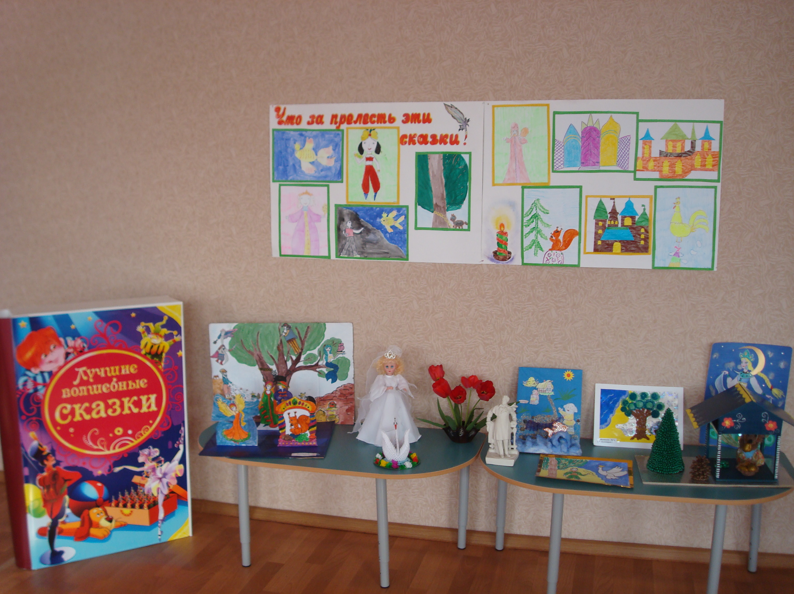

Выставка детских работ по сказкам

